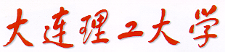

图卷积神经网络综述

(小论文)


专 业：计算机科学与技术
班 级：电计1702
学 号：201783107
姓 名：刘铠源

摘 要 卷积神经网络因其强大的建模能力以及在自然语言处理、图像识别等领域成功应用已经引起广泛关注与研究。然而，传统的卷积神经网络只能处理欧氏空间数据，而现实生活中的许多场景，如交通网络、社交网络、引用网络等，都是以图数据的形式存在。将卷积神经网络迁移到图数据分析处理中的核心在于图卷积算子的构建和图池化算子的构建。本文对图卷积神经网络进行综述，首先介绍图数据及其特点，然后通过介绍热传播模型推广到图数据，解释图卷积的可行之处并给出卷积算子的定义。由于之前了解和使用的都是谱方法，所以会侧重介绍一下谱方法（图卷积可分为谱方法和空间方法）。此外，根据不同领域，分析其图数据的特点及部分现有方法。最后本文对图卷积神经网络的发展趋势进行了总结和展望。
1 引 言
有关图卷积的综述国内外好多人已经做过，选此领域作为小论文也只是希望结合前人的工作和网络上的一些博客，对有关图卷积的原理、模型和方法做一个总结，方便以后在学习和科研中使用。本文第1节首先介绍图数据相关概念，图数据任务及现有方法分类；第2节重点介绍图卷积神经网络的基本原理；第3节对不同领域的部分现有方法及其优势做出分析；第4节介绍未来研究方向展望。
1.1 图数据及其挑战
图数据简单讲，由节点、边、节点特征、边上特征组成。节点可以使生活中的任意单个实体，两个节点的边代表两个节点之间存在练习。节点特征和边上特征根据任务的不用，种类也更加丰富，例如如果是对节点/边的分类或预测任务，则节点/边的特征就是标签，如果是推荐任务，节点可以是一个用户，一个商品甚至一个广告，特征也就是对应的用户信息，商品信息，广告信息。图数据可以自然的表达实际生活中的数据结构，如生物网络，物联网，交通网络，万维网，社交网络等。近年来，由于图数据的普遍存在性，研究人员开始关注如何在图上构造深度学习模型。借助于卷积神经网络对局部结构的建模能力及图上普遍存
在的节点依赖关系，图卷积神经网络成为其中最活跃最重要的一支。
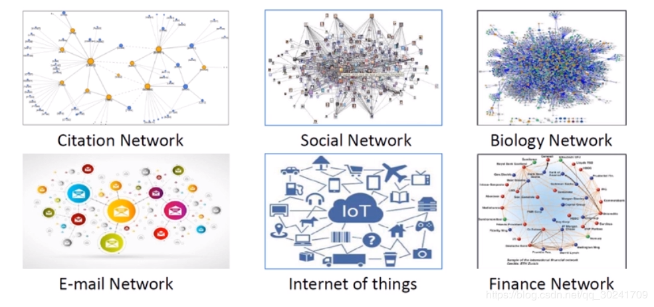
相比于卷积神经网络，图卷积神经网络的构建所面临的挑战主要来源于以下几个方面：
（1）图数据是非欧空间数据
图数据作为非欧空间数据，不满足平移不变性，即每个节点具有各异的局部结构。而传统卷积神经网络中的基本算子：卷积和池化，依赖于数据的平移不变性。此时如何在图数据上定义卷积和池化算子成为一个有挑战的工作。
（2）图数据具有多样的特性
实际生活中的多种应用都可以用图数据自然的表示，这使得图数据具有多样的特性，如社交网络中用户的有向连接，引文网络中作者和引文的异质连接，政治关系网络中的正负倾向带符号连接等。多样的图特性给图卷积神经网络的构建带来更多信息，但是多种特性的建模也要求图卷积神经网络的设计更加复杂精细，给图卷积神经网络带来新的挑战。
（3）图数据的规模很大
在大数据时代，实际应用中的图可能规模极大，含有百万甚至千万级别的节点，如推荐系统中的用户商品网络，社交网络中的用户网络。如何在时间和空间可接受范围内在大规模图上构建图卷积神经网络也是非常大的挑战。
1.2 主要任务、现有方法及分类
图数据建模所针对的应用场景非常广泛，这也使得图数据建模所处理的任务多样。我们将下游任务分为节点级别的任务和图级别的任务，节点级别的任务包括节点分类，链接预测等，如引文网络中的文章分类，推荐系统中用户对商品的偏好推断。图级别的任务包括图生成，图分类等，如药物网络生成，蛋白质网络中的蛋白质分类。
图数据建模的历史由来已久。起初，研究人员关注统计分析的方法，这个时期没有机器学习模型的参与，如网页排序的常用算法 PageRank[1]，HITS[2]
等。此外，研究人员也借用图谱理论的知识，如用拉普拉斯矩阵的特征值和特征向量做社区分析或者人群聚类[3]等。随着深度学习的崛起，研究人员开始考虑把深度学习的模型引入到图数据中，代表性的研究工作是网络嵌入 (Network Embedding)[4]，即通过约束节点的邻近性为每个节点学习固定长度的表达，如 DeepWalk[5]，LINE[6]，node2vec[7]等。这一时期，在解决具体的应用问题 时，研究人员通常将其建模为两阶段问题，以节点分类为例，第一阶段为每个节点学习统一长度的表达，第二阶段将节点表达作为输入，训练分类模型。近年来，研究人员对图数据建模的关注逐渐转移到如何将深度学习的模型迁移到图数据上，进行端到端的建模，而图卷积神经网络则是其中最活跃的一支。
在建模图卷积神经网络时，研究人员关注如何在图上构建卷积算子。Bruna 等[8]在 2013 年提出第一个图卷积神经网络，他们基于图谱理论从卷积定理出发，在谱空间定义图卷积。这一支后来发展为图卷积领域的谱方法。最初的谱方法具有时空复杂度较高的弊端，ChebNet[9]和 GCN[10]对谱方法中的卷积核进行参数化，大大降低了时空复杂度。这两个方法虽然被归为谱方法，但已经开始从空间角度定义节点的权重矩阵。在这两个方法的启发下，空间方法应用而生，开始考虑在节点域用注意力机制、序列化模型等建模节点间的权重。这一时期的图卷积神经网络在构建卷积算子过程中没有过多的考虑图特性，随着卷积算子的逐渐完善，人们开始考虑多样的图特性，如开始关注如何建模图上的高阶信息，并分别针对边上带特征的图，异质图等进行精细设计。此外，如何训练更高效的图卷积神经网络也受到广泛关注。研究人员开始试图训练更深层的图卷积神经网络，以增强模型的泛化能力。同时，模型到大规模图的可扩展性以及训练的速度也是图卷积神经网络中非常重点的研究方向。下表展示了图卷积神经网络的主要方法。
池化算子作为卷积神经网络的主要组成部分，作用是扩大感受野，降低参数。近期，也有研究开始关注图上池化算子的构建。图上池化算子主要用于图分类问题，目的是学习到图的层级结构。

关注领域 | 方法 | 相关论文
关注卷积算子构建 | 基于卷积定理的图卷积神经网络 | Spectral CNN, GWNN, ChebyNet, GCN, GraphHeat, PPNP, SPC
 | 基于聚合函数的图卷积神经网络 | MoNet, MPNNs, GNNs, GAT, GraphSAGE, DCNN,ConfGCN,HGNN
关注图上复杂信息建模 | 建模边上信息的图卷积神经网络 | R-GCNs, R-GAT, SGCN, DPGCNN,EGAT, ECC
 | 建模高阶信息的图卷积神经网络 | HA-GCN, Motif-CNN, HAN, MCN, Motif-Net
关注训练过程优化 | 深层图卷积神经网络 | Jumping Knowledge Network, Co-Train
 | 大规模图卷积神经网络 | GraphSAGE, FastGCN, Adapt

2 图卷积神经网络基本原理
总的来说图卷积神经网络本质：图中的每个结点无时无刻不因为邻居和更远的点的影响而在改变着自己的状态直到最终的平衡，关系越亲近的邻居影响越大。而理解这个本质最重要的是理解其中的精髓Laplacian矩阵。知道了Laplacian矩阵在干什么后，剩下的只是解法的不同——所谓的Fourier变换只是将问题从空域变换到频域去解，所以也有直接在空域解的（例如GraphSage）。
为了让问题简单便于理解，先让我们忘记时域、频域这些复杂的概念，从一个最简单的物理学现象——热传导出发。
众所周知，没有外接干预的情况下，热量从温度高传播到温度低的地方并且不可逆，根据著名的牛顿冷却定律（Newton Cool's Law），热量传递的速度正比于温度梯度，直观上也就是某个地方A温度高，另外一个B地方温度低，这两个地方接触，那么温度高的地方的热量会以正比于他们俩温度差的速度从A流向B。
（1）从一维空间开始
我们先建立一个一维的温度传播的模型，假设有一个均匀的铁棒，不同位置温度不一样，现在我们刻画这个铁棒上面温度的热传播随着时间变化的关系。预先说明一下，一个连续的铁棒的热传播模型需要列温度对时间和坐标的偏微分方程来解决，我们不想把问题搞这么复杂，我们把空间离散化，假设铁棒是一个一维链条，链条上每一个单元拥有一致的温度，温度在相邻的不同的单元之间传播，如下图：
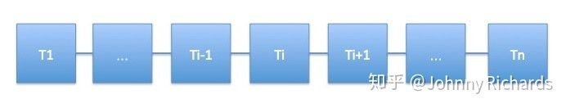
对于第个单元，它只和-1与+1两个单元相邻，接受它们传来的热量（或者向它们传递热量，只是正负号的差异而已），假设它当前的温度为那么就有：
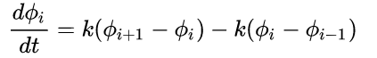

和单元的比热容、质量有关是个常数。右边第一项是下一个单元向本单元的热量流入导致温度升高，第二项是本单元向上一个单元的热量流出导致温度降低。做一点微小的数学变换可以得到：
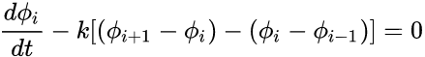
注意观察第二项，它是两个差分的差分，在离散空间中，相邻位置的差分推广到连续空间就是导数，那么差分的差分，就是二阶导数。
所以，我们可以反推出铁棒这样的连续一维空间的热传导方程就是：
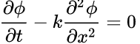
同理，在高维的欧氏空间中，一阶导数就推广到梯度，二阶导数就是我们今天讨论的主角——拉普拉斯算子：
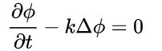
其中这个符号代表的是对各个坐标二阶导数的加和，现在的主流写法也可以写作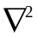。
综上所述，我们发现这样几个事实：
- 在欧氏空间中，某个点温度升高的速度正比于该点周围的温度分布，用拉普拉斯算子衡量。
- 拉普拉斯算子，是二阶导数对高维空间的推广。
（2）图上热传播模型的推广
现在，我们依然考虑热传导模型，只是这个事情不发生在欧氏空间了，发生在一个Graph上面。这个图上的每个结点（Node）是一个单元，且这个单元只和与这个结点相连的单元，也就是有边（Edge）连接的单元发生热交换。例如下图中，结点1只和结点0、2、4发生热交换，更远的例如结点5的热量要通过4间接的传播过来而没有直接热交换。
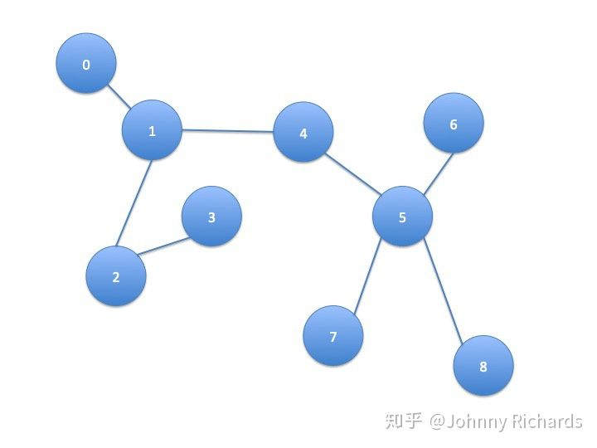我们假设热量流动的速度依然满足牛顿冷却定律，研究任一结点，它的温度随着时间的变化可以用下式来刻画：
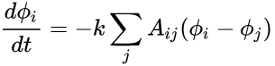
其中是这个图的邻接矩阵（Adjacency Matrix），定义非常直观：对于这个矩阵中的每一个元素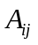，如果结点和相邻，那么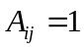，否则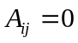.在这里，我们只讨论简单情况：
- 这张图是无向图,和相邻那么和也相邻，所以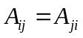，这是个对称阵。2. 结点自己到自己没有回环边，也就是对角线上元素都是 0。
所以不难理解上面这个公式恰好表示了只有相邻的边才能和本结点发生热交换且热量输入（输出）正比于温度差。我们不妨用乘法分配律稍微对上式做一个推导：
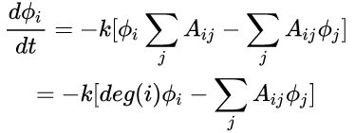
先看右边括号里面第一项，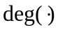代表对这个顶点求度（degree），一个顶点的度被定义为这个顶点有多少条边连接出去，很显然，根据邻接矩阵的定义，第一项的求和正是在计算顶点的度。再看右边括号里面的第二项，这可以认为是邻接矩阵的第行对所有顶点的温度组成的向量做了个内积。为什么要作上述变化呢，我们只看一个点的温度不太好看出来，我们把所有点的温度写成向量形式再描述上述关系就一目了然了。首先可以写成这样：
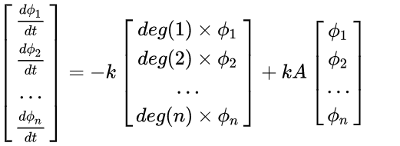
然后我们定义向量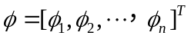，那么就有：
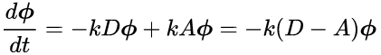
其中被称为度矩阵，只有对角线上有值，且这个值表示对应的顶点度的大小。整理整理，我们得到：
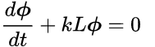

回顾刚才在连续欧氏空间的那个微分方程：
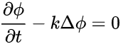
二者具有一样的形式。我们来对比一下二者之间的关系：
相同点：刻画空间温度分布随时间的变化，且这个变化满足一个相同形式的微分方程。
不同点：前者刻画拓扑空间有限结点，用向量来刻画当前状态，单位时间状态的变化正比于线性变换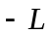算子作用在状态上。后者刻画欧氏空间的连续分布，用函数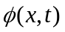来刻画当前状态，单位时间状态变化正比于拉普拉斯算子作用在状态上。
不难发现，这就是同一种变换、同一种关系在不同空间上面的体现，实质上是一回事。于是我们自然而然，可以把连续空间中的热传导，推广到图（Graph）上面去，我们把图上面和欧氏空间地位相同变换，以矩阵形式体现的叫做拉普拉斯（Laplacian）矩阵。这正是原始形式的拉普拉斯矩阵。
（3）推广到图卷积神经网络
只要给定了一个空间，给定了空间中存在一种东西可以在这个空间上流动，两邻点之间流动的强度正比于它们之间的状态差异，那么何止是热量可以在这个空间流动，任何东西都可以。自然而然，假设在图中各个结点流动的东西不是热量，而是特征（Feature），而是消息（Message），那么问题自然而然就被推广到了GCN。所以GCN的实质是什么，是在一张Graph Network中特征（Feature）和消息（Message）中的流动和传播。这个传播最原始的形态就是状态的变化正比于相应空间（这里是Graph空间）拉普拉斯算子作用在当前的状态。抓住了这个实质，剩下的问题就是怎么去更加好的建模和解决这个问题。
建模方面就衍生出了各种不同的算法，你可以在这个问题上面复杂化这个模型，不一定要遵从牛顿冷却定律，你可以引入核函数、引入神经网络等方法把模型建得更非线性更能刻画复杂关系。解决方法的不同，又分为了谱方法和空间方法。
（4）图卷积算子的构建
因为我之前接触过谱方法，所以在此处以谱方法为例进行介绍。卷积定理：信号卷积的傅立叶变换等价于信号傅立叶变换的乘积：
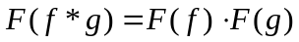
其中，表示两个原始信号，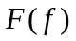表示的傅立叶变换，表示乘积算子，*
表示卷积算子。对上式两端做傅立叶逆变换，可以得到：
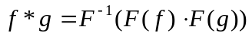
其中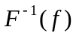表示信号的傅立叶逆变换。
利用卷积定理，我们可以对谱空间的信号做乘法，再利用傅里叶逆变换将信号转换到原空间来实现图卷积，从而避免了图数据不满足平移不变性而造成的卷积定义困难问题。通过上文的介绍，图上傅立叶变换依赖于图上的拉普拉斯矩阵，在下文中，我们给出图上傅立叶变换的定义。
图上傅立叶变换的定义依赖于拉普拉斯矩阵的特征向量。以特征向量作为谱空间下的一组基底，图上信号的傅立叶变换为：
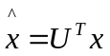
其中指信号在节点域的原始表示。指信号变换到谱域后的表示，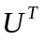表示特征向量矩阵的转置，用于做傅立叶变换。信号的傅立叶逆变换为：
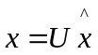
利用图上傅立叶变换和逆变换，我们可以基于卷积定理实现图卷积算子：
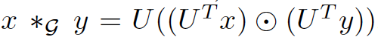
其中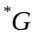表示图卷积算子，，表示图上节点域的信号，⨀指哈达玛乘法，表示两个向量的对应元素相乘。那么对做卷积操作即为：
其中为拉普拉斯矩阵，并做了特征值分解，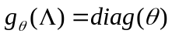。至此，卷积定理提供了通过傅立叶变换在图上定义卷积的方式。基于此卷积算子的定义，国内外陆续涌现出一些图卷积神经网络。并且由于最开始的GCN中，需要对拉普拉斯矩阵进行归一化，每次都需要对矩阵进行特征值分解。大规模的图会带来很大的计算开销。所以人们往往使用切比雪夫多项式进行K阶逼近。逼近后的图卷积核：
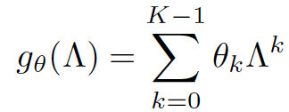

3 部分现有方法分析
图卷积神经网络自提出以来，受到了研究人员的大量关注，主要集中于以下几个领域：网络分析、推荐系统、生物化学、交通预测、计算机视觉、自然语言处理等。图卷积神经网络的应用领域既包括计算机科学、人工智能、信号处理等传统机器学习领域，也包括物理、生物、化学、社会科学等跨学科的研究。不同的领域包含各种不同的图数据，节点和连边关系也各有不同，所以对现有方法的分析也应结合领域知识，对给定的图数据结构进行分析。
（1）推荐系统
在人们通过将其视为矩阵补全或者链接预测的方式，能够有效的建模商品和用户之间的联系。Monti 等[11]将多图卷积神经网络和循环神经网络相结合，其中多图卷积神经网络被用来提取局部静止的特征，而循环神经网络能够扩散分数值，重建矩阵。Berg 等[12]将推荐系统建模为图上的链接预测问题，提出基于不同消息传播的图自编码框架对推荐系统的二部图进行建模，在包含社交网络的数据上取得了最好的结果。 Leskovec 等[13]将卷积神经网络应用到推荐系统中，其提出一个数据高效的图卷积神经网络算法 PinSage，对商品节点产生嵌入表达。这些表达包含了图结构和节点特征信息，相比传统的图卷积方式，其提出了一个高效的随机游走策略建模卷积，设计了一个新的训练策略，成功的将图卷积神经网络应用到节点数为 10 亿级的超大规模推荐系统中。Wang 等[14]提出 RippleNet 框架，引入知识图谱信息，提高了推荐系统的性能。Fan等[15]提出 GraphRec 框架，包括用户建模，商品建模和打分预测3个部分，使用注意力机制，有效的建模了用户的交互信息和用户的社交网络信息。图卷积神经网络被认为能够很好的建模图的结构属性和节点特征信息，而推荐系统既可以被视为一个矩阵补全问题，也可以被是因为是二部图（用户和商品）的链接预测问题。相比传统的方法，图卷积神经网络能够更好的利用在推荐系统中普遍存在的用户属性和商品属性信息，这也是图卷积神经网络能够在推荐系统任务上引起人们广泛关
注的原因。
（2）交通预测
交通预测问题也是图卷积神经网络得到广泛应用的任务之一。其目的是在给定历史交通速度和路线图的情况下，预测未来的交通的速率。在交通预测问题中，节点表示在道路中放置的传感器，而边则表示节点对的物理距离。每个节点包含一个时序的特征。相比于传统的图分析问题。交通预测问题中包括时间和空间两个方面的建模，而如何利用图卷积神经网络更好的建模交通中的路网带来了机遇和挑战。Li 等[16]提出扩散卷积循环神经网络(DCRNN)建模交通预测。在该模型中，其将交通流量视为一个有向图上的扩散问题，提出通过使用扩散卷积的方式来建模图结构化数据。使用循环神经网络来建模时间依赖。在两个大规模道路网络交通数据集上取得了12%-15%的提升。Cui 等[17]提出一个交通图 卷积长短时记忆网络(TGC-LSTM)学习道路网络和时变的交通模式。其定义图卷积神经网络在物理的路网拓扑结构上。实验结果表明该方法能够捕获有效存在于车辆交通网络中的复杂的时空依赖。Zhang 等[18]提出图门递归单元(GGRU)解决交通流量预测问题，其将图门递归单元应用于循环神经网络的编码解码模型，应用在洛杉矶高数公路数据集上。Yu 等[19]提出一个新的深度学习框架，空间时间图卷积神经网络(STGCN)，解决在交通领域时序预测问题。在该框架中，其首先形式化问题到图上使用卷积结构进行建模，由于更好的利用了拓扑结构，其在短期和中长期交通预测上取得了相比传统机器学习方法显著的提升。在交通预测相关的场景下，如何解决时空依赖是重要的研究方向，由于图卷积神经网络提供了一种解决图数据问题建模的方案，其通过和循环神经网络等时序模型的结合，给出了一个建模交通预测问题的良好的解决思路。而如何进一步更细粒度考虑时空数据建模依然是未来研究的热点。
（3）计算机视觉
在计算机视觉中，图卷积神经网络的应用主要集中于少样本学习(Few-Shot Learning)、零样本学习(Zero-Shot Learning)、点云建模(Point Clouds)、场景图(Sence graph)等。其中，少样本学习旨在使用较少的样本训练能够识别出一个全新的样本。其通常包含两个阶段：元训练和元测试。在该任务中，数据集包括：训练集，支持集和测试集。 支持集和测试集共享相同的标签空间，但训练集有单独的标签空间，且与支持/测试集不相交。 如果支持集包含每个类包含 K 个标签样本，C 个类别，则该问题被称为C-way K-shot 问题[20]。常见的数据集包括：Omniglot 和 miniImageNet。其中 Omniglot 包含Omniglot 数据集包含来自 50 个不同字母的 1623个不同手写字符。miniImageNet 则包含 100 个不同类别，每个类别 600 样本的 84×84 的 RGB 图片。少样本学习由于存在较少的训练样本，因此需要进一步刻画出不同的物体或者概念之间的语义关系，常见的方法包括引入知识图谱，构建图片之间的全链接图等方式。Garcia 等[21]定义一个全连接的图，其中节点是图片，连边是图片和图片之间的相似度，他们使用图神经网络对节点进行编码，使用神经消息传播模型能够更好的利用图片之间的关联结构信息，其在少样本、半监督和主动学习等任务上取得了较好的实验结果。Marino 等[22]将知识图谱引入到图片分类任务中，其使用图卷积神经网络更好的利用在知识图谱中的先验知识。在 COCO 数据集的多标签分类任务上取得了提升。Lee 等[23]同样将知识图谱引入到零样本学习任务中，在多标签分类任务中取得了提升。Kampffmeyer 等[24]在使用知识图谱时，定义先祖和后继传播两种方式，能够更好的利用图谱中的语义信息。点云图是指 3D 扫描器产生的，某个坐标系下的点的集合，其包含了 3D 的坐标信息，颜色等相比 2d 图片更多的几何信息。Qi等[25]使用图神经网络实现了 RGBD 图片的语义分割任务。Wang 等[26]在点云上使用图卷积神经网络，其提出通过边卷积的方式收集边的特征，既包含了局部领域的信息，也通过堆叠或循环的方式学习到全局的几何属性。该模型在形状分类(Shape Classification)和局部分割(Part Segment ation)任务上取得了不错的结果。Landrieu 等[27]使用消息传播机制在点云图上进行建模。
场景图是另一类在计算机视觉领域较为常见的图结构数据，其节点是物体，边的特征代表其空间关系。相比传统的描述的句子线性结构，图结构包含了更多有价值的语义信息。如何使用图卷积神经网络建模场景图受到了大量的关注。Teney 等[28]通过场景图和句子依存句法图的建模，在视觉问答上得到了有效的应用。Chen 等[29]则提出 3 个图模块：知识图谱、图片区域空间关联图和区域类别分
布图，在可视化回答上进行了有效的建模。
总的来说，在计算机视觉领域，人们在完成了包括物体识别，图片分类，语义分割后，计算机视觉更关注物体在少量样本，复杂语义情况下的建模和学习。在这些场景下，图是重要的数据结构，而图卷积神经网络是建模该图数据有效的方法。
4 未来研究方向展望
虽然图卷积网络在近些年取得了巨大进步，但仍然有些没有克服的问题和值得深入研究的方向 。首先，有关图卷积网络的结构还有许多类似当年卷积神经网络可改进的地方，例如过拟合问题、网络退化问题。其次，由于图数据的多样性，虽然目前有不少工作都提出了一些解决方案，但它们都是针对某一方面设计的网络，如何使图卷积神经网络适应更多种图数据以及不同的图数据如何迁移学习都有极大地研究价值。另外，在现实生活中，网络往往需要具有实时性动态性，目前的图卷积神经网络都是针对静态的网络设计的，因此设计能建模网络动态变化的图卷积神经网络也是未来的一个重要方向。
5 参考文献
[1] Lawrence Page, Sergey Brin, Rajeev Motwani, and Terry Winograd. The pagerank citation ranking: Bringing order to the web. Stanford Digital Libraries Working Paper, 1998, 9(1):1-14.
[2] Jon M Kleinberg. Hubs, authorities, and communities. ACM computing surveys (CSUR), 1999, 31(4es): 5,
[3] Andrew Y Ng, Michael I Jordan, and Yair Weiss. On spectral clustering: Analysis and an algori thm//Proceedings of the Advances in neural information processing systems. Vancouver, Canada, 2002: 849–856.
[4] Jinshan Qi, Xun Liang, Zhiyu Li, Yanfang Chen, and Yuan Xu. Representation learning of lar ge-scale complex information network: concepts, methods and challenges. Chinese Journal of Computers, 2018, 41(10): 2394–2419(in Chinese)
(齐金山, 梁循, 李志宇等. 大规模复杂信息网络表示学习：概念、方法与挑战. 计算机学报, 2018, 41(10): 2394-2419).
[5] Bryan Perozzi, Rami Al-Rfou, and Steven Skiena. Deepwalk: Online learning of social represe ntations//Proceedings of the 20th ACM SIGKDD international conference on Knowledge discovery and data mining. New York, USA, 2014: 701–710.
[6] Jian Tang, Meng Qu, Mingzhe Wang, Ming Zhang, Jun Yan, and Qiaozhu Mei. Line: arge-s cale information network embedding//Proceedings of the 24th international conference on world wide web. Florence, Italy, 2015: 1067–1077.
[7] Aditya Grover and Jure Leskovec. node2vec: Scalable feature learning for networks//Proc eedings of the 22nd ACM SIGKDDinternational conference on Knowledge discovery and data mi ning. San Francisco, USA, 2016: 855–864.
[8] Joan Bruna, Wojciech Zaremba, Arthur Szlam, and Yann Lecun. Spectral networks and locally connected networks on graphs// Proceedings of the International Conference on Learning Representations (ICLR2014). Banff, Canada, 2014: URL http://arxiv.org/abs/1312.6203.
[9] Michaël Defferrard, Xavier Bresson, and Pierre Vandergheynst. Convolutional neural networks on graphs with fast localized spectral filtering// Proceedings of the Advances in Neural Information Processing Systems. Barcelona, Spain, 2016: 3844–3852.
[10] Thomas N Kipf and Max Welling. Semi-supervised classification with graph convolutional networks. arXiv preprint arXiv: 1609.02907, 2016.
[11] Felix Wu, Tianyi Zhang, Amauri Holanda de Souza Jr, Christopher Fifty, Tao Yu, and Kilian Q Weinberger. Simplifying graph convolutional networks. arXiv preprint arXiv: 1902.07153, 2019.
[12] Rianne van den Berg, Thomas N Kipf, and Max Welling. Graph convolutional matrix completion. arXiv preprint arXiv:1706.02263, 2017.
[13] John Boaz Lee, Ryan A Rossi, Xiangnan Kong, Sungchul Kim, Eunyee Koh, and Anup Rao. Higher-order graph convolutional networks. arXiv preprint arXiv:1809.07697, 2018.
[14] Hongwei Wang, Fuzheng Zhang, Jialin Wang, Miao Zhao, Wenjie Li, Xing Xie, and Minyi Guo. Exploring high-order user preference on the knowledge graph for recommender systems. ACM Transactions on Information Systems (TOIS), 2019, 37(3):32,.
[15] Xiao Wang, Houye Ji, Chuan Shi, Bai Wang, Yanfang Ye, Peng Cui, and Philip S. Yu. Graph neural networks for social recommendation// Proceedings of the 2019 World Wide Web Confere nce, San Francisco, USA, 2019: 417-426
[16] Yaguang Li, Rose Yu, Cyrus Shahabi, and Yan Liu. Diffusion convolutional recurrent neural network: Data-driven traffic forecasting//Proceedings of the International Conference on Learning Representations. Vancouver, BC, Canada, 2018.
[17] Zhiyong Cui, Kristian Henrickson, Ruimin Ke, and Yinhai Wang. Traffic graph convolutional recurrent neural network: A deep learning framework for network-scale traffic learning and forecasting. arXiv: 1802.07007, 2018.
[18] Jiani Zhang, Xingjian Shi, Junyuan Xie, Hao Ma, Irwin King, and Dit-Yan Yeung. Gaan: Gated attention networks for learning on large and spatiotemporal graphs//Proceedings of International Conference on Uncertainty in Artificial Intelligence, California, USA, 2018: 339-349.
[19] Bing Yu, Haoteng Yin, and Zhanxing Zhu. Spatio-temporal graph convolutional networks: A deep learning framework for traffic forecasting // Proceedings of the International Joint Conference on Artificial Intelligence, Stockholm, Sweden, 2018: 3634-3640.
[20] Yaqing Wang and Quanming Yao. Few-shot learning: A survey.arXiv preprint arXiv: 1904.05046, 2019.
[21] Victor Garcia and Joan Bruna. Few-shot learning with graph neural networks//Proceedings of the International Conference on Learning Representations. Vancouver, BC, Canada, 2018.
[22] Kenneth Marino, Ruslan Salakhutdinov, and Abhinav Gupta. The more you know: Using knowledge graphs for image classification// Proceedings of the IEEE Conference on Computer Vision and Pattern Recognition, Honolulu, HI, USA, 2017: 20-28
[23] Chung-Wei Lee, Wei Fang, Chih-Kuan Yeh, and Yu-Chiang Frank Wang. Multi-label zero-shot learning with structured knowledge graphs// Proceedings of the IEEE Conference on Computer Vision and Pattern Recognition, Salt Lake City,USA, 2018: 1576-1585.
[24] Michael Kampffmeyer, Yinbo Chen, Xiaodan Liang, Hao Wang, Yujia Zhang, and Eric P Xing. Rethinking knowledge graph propagation for zero-shot learning// Proceedings of the IEEE Conference on Computer Vision and Pattern Recognition, Long Beach, USA, 2019: 11487-11496.
[25] Xiaojuan Qi, Renjie Liao, Jiaya Jia, Sanja Fidler, and Raquel Urtasun. 3D graph neural networks for rgbd semantic segmentation// Proceedings of the IEEE International Conference on Computer Vision, Venice, Italy, 2017: 5209-5218.
[26] Yue Wang, Yongbin Sun, Ziwei Liu, Sanjay E Sarma, Michael M Bronstein, and Justin M Solomon. Dynamic graph cnn for learning on point clouds. arXiv preprint arXiv:1801.07829, 2018.
[27] Loic Landrieu and Martin Simonovsky. Large-scale point cloud semantic segmentation with superpoint graphs// Proceedings of the IEEE Conference on Computer Vision and Pattern Reco gnition, Salt Lake City, USA, 2018: 4558-4567.
[28] Damien Teney, Lingqiao Liu, and Anton van den Hengel. Graph-structured representations for visual question answering//Proceedings of the IEEE Conference on Computer Vision and Pattern Recognition, Honolulu, USA, 2017: 3233-3241.
[85] Xinlei Chen, Li-Jia Li, Li Fei-Fei, and Abhinav Gupta. Iterative visual reasoning beyond convolutions// Proceedings of the IEEE Conference on Computer Vision and Pattern Recognition, Salt Lake City, USA, 2018: 7239-7248.

